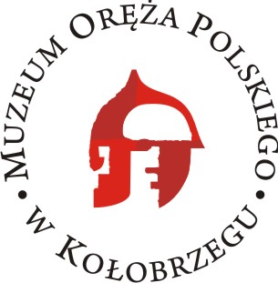

I GRA MIEJSKA
„Śladami bohaterów walk o Kołobrzeg w 1945r.”
17 października 2020r
karta zgłoszenia

Szkoła ( adres, kontakt)
Uczestnicy ( imię i nazwisko) | 1.  2.  3.  4.  5.
Opiekun ( imię i nazwisko, kontakt ) | 1.

Zgłoszenia prosimy dostarczyć do 12 października 2020r. - sekretariat Muzeum Oręża Polskiego ul. Armii Krajowej 13
tel. 94 352 52 53 wew. 14 ; fax 94 352 52 54, e-mail: edukacja@muzeum.kolobrzeg.pl

